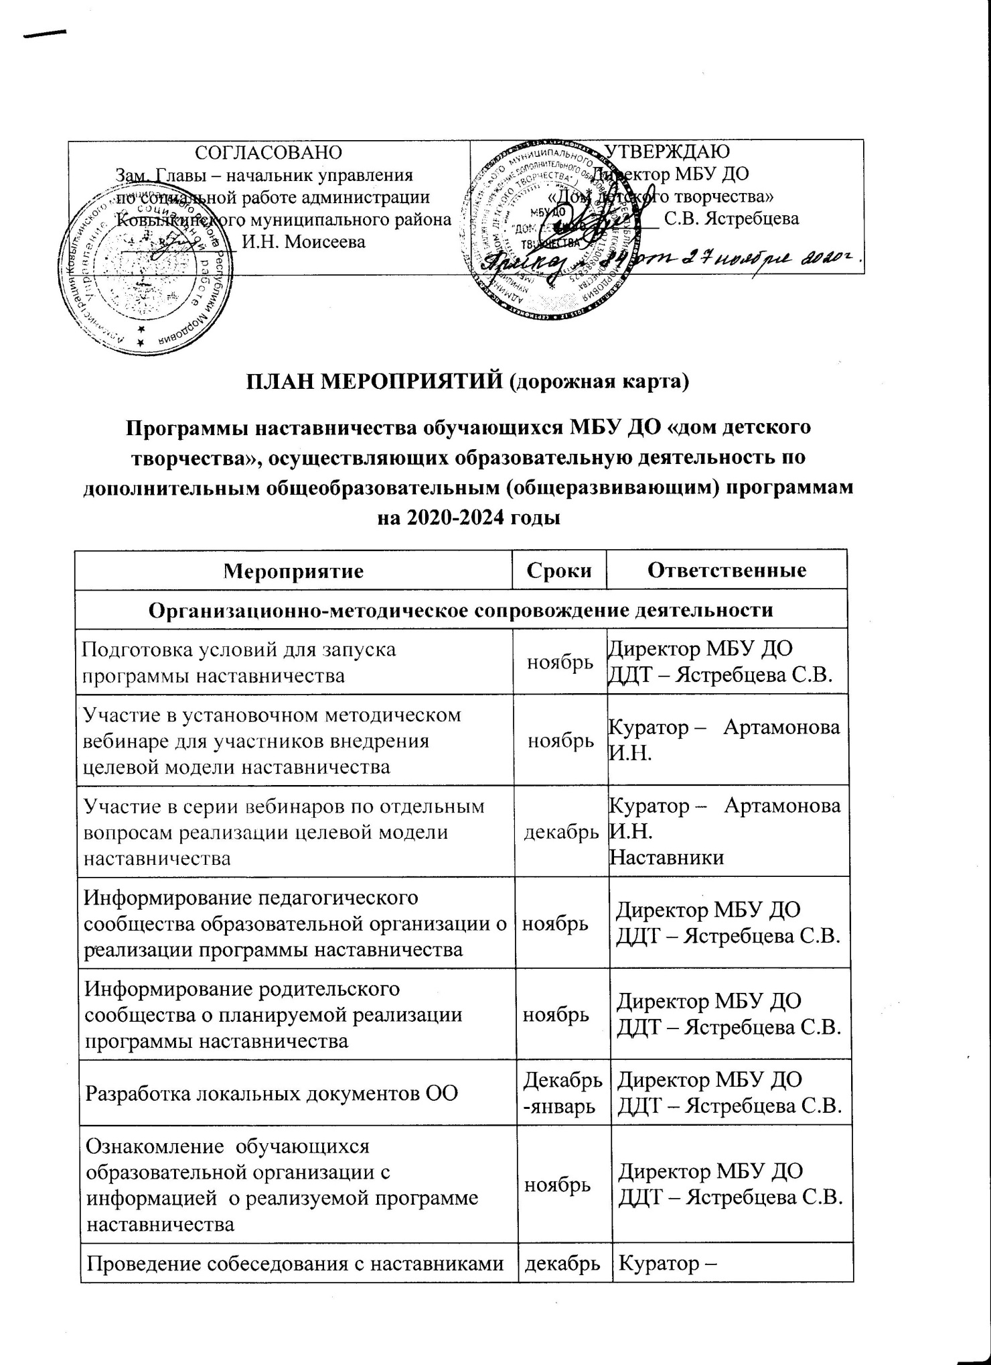
 |  | Артамонова И.Н.
Организация обучения наставников, в том числе, с применением дистанционных образовательных технологий | декабрь | Куратор –  Артамонова И.Н.  Зам. директора, член рабочей группы – Пиксайкина Е.Ю.
Организация групповой встречи наставников и наставляемых | декабрь | Куратор –  Артамонова И.Н.
Формирование наставнических пар или групп. Информирование участников о сложившихся парах/группах. Закрепление пар/групп распоряжением руководителя образовательной организации | январь | Куратор –  Артамонова И.Н. Директор МБУ ДО ДДТ – Ястребцева С.В.
Оформление согласий на обработку персональных данных участников Целевой модели наставничества и законных представителей обучающихся, не достигших 14-летнего возраста | январь | Куратор –  Артамонова И.Н.
Формирование базы наставляемых и наставников из числа обучающихся, педагогов, родительской общественности и т.д. | Ноябрь-декабрь | Куратор –  Артамонова И.Н.
Проведение первых организационных встреч внутри наставнической группы/пары | январь | Куратор –  Артамонова И.Н.
Утверждение индивидуальных планов | январь | Директор МБУ ДО ДДТ- Ястребцева С.В.
Организация работы наставнических пар или групп:  - встреча-знакомство;  - пробная встреча;  - встреча-планирование;  - совместная работа наставника и наставляемого в соответствии с разработанным индивидуальным планом;  - итоговая встреча | В течение всего периода | Куратор –  Артамонова И.Н.
Регулярные встречи наставника и наставляемого | Постоянно | Наставники
Реализация индивидуальных планов | В течение всего периода | Наставники
Организация общей заключительной встречи участников всех наставнических пар/групп в формате деловой игры «Твой результат – мои возможности» | май | Куратор –  Артамонова И.Н.
Приглашение на торжественное мероприятие всех участников программы наставничества, их родных, представителей организаций-партнеров, представителей администрации муниципалитета, представителей иных образовательных организаций и некоммерческих организаций для подведения итогов программы наставничества и награждения лучших наставников | май | Директор МБУ ДО ДДТ – Ястребцева С.В.
Аналитическое сопровождение деятельности, мониторинг
Проведение анкетирования среди обучающихся/педагогов, желающих принять участие в программе наставничества. | Ноябрь-декабрь | Куратор –  Артамонова И.Н.
Сбор дополнительной информации о запросах наставляемых (обучающиеся/педагоги) от третьих лиц: классный руководитель, психолог, родители. Анализ полученных от наставляемых и третьих лиц данных. | декабрь | Куратор –  Артамонова И.Н.  Наставники
Оценка участников-наставляемых по заданным параметрам, необходимым для будущего сравнения и мониторинга влияния программ на всех участников | декабрь | Куратор –  Артамонова И.Н.
Проведение анкетирования среди потенциальных наставников, желающих принять участие в программе наставничества. Анализ заполненных анкет потенциальных наставников и сопоставление данных с анкетами наставляемых. | декабрь | Куратор –  Артамонова И.Н.
Оценка участников-наставников по заданным параметрам, необходимым для будущего сравнения и мониторинга влияния программ на всех участников | Ноябрь- декабрь | Куратор –  Артамонова И.Н.
Проведение анкетирования на предмет предпочитаемого наставника/наставляемого после завершения групповой встречи. Анализ анкет групповой встречи и соединение наставников и наставляемых в пары | декабрь | Куратор –  Артамонова И.Н.
Организация диагностики компетенций, возможностей наставников и потребностей наставляемых (по специально разработанной форме) | 1 раз в квартал | Куратор –  Артамонова И.Н.
Осуществление учета обучающихся, педагогов, молодых специалистов, участвующих в программе наставничества. | Ноябрь-май | Куратор –  Артамонова И.Н.
Внесение в формы регионального статистического наблюдения данных о количестве участников программы наставничества и предоставление данных в РНЦ. | По графику | Куратор –  Артамонова И.Н.
Программно-методическое сопровождение деятельности
Разработка программно-методических материалов, необходимых для реализации программы наставничества для каждой из наставнической групп/пар. | январь | Куратор –  Артамонова И.Н.  Наставники
Разработка и утверждению мер по обеспечению доступности программ наставничества для обучающихся с особыми образовательными потребностями и индивидуальными возможностями здоровья, обучающихся, проявивших выдающиеся способности, обучающихся, попавших в трудную жизненную ситуацию, а также обучающихся из малоимущих семей (если наставляемые относятся к данным группам). | Декабрь-январь | Директор МБУ ДО ДДТ – Ястребцева С.В.  Куратор –  Артамонова И.Н.
Разработка формы диагностической анкеты, исходя из индивидуальных особенностей и потребностей наставляемого и ресурсов наставника для последующего мониторинга эффективности реализации программы наставничества в ОУ | декабрь | Куратор –  Артамонова И.Н.
Информационное сопровождение деятельности
Создание специальных рубрик на официальном сайте ОУ | ноябрь | Пиксайкина Е.Ю. - зам. директора, член рабочей группы
Размещение информации о реализации Целевой модели наставничества на информационных ресурсах ОО | В течение всего периода | Пиксайкина Е.Ю. - зам. директора, член рабочей группы
Публикация результатов программы наставничества, лучших наставников, кейсов на сайтах образовательной организации и организаций-партнеров | Постоянно | Пиксайкина Е.Ю. – зам. директора, член рабочей группы
Выступление на педагогическом совете с презентацией о реализации Программы наставничества | декабрь | Куратор –  Артамонова И.Н.
Управление реализацией Целевой модели наставничества на уровне ОО
Контроль процедуры внедрения и реализации Программы наставничества | Весь период | Директор МБУ ДО ДДТ – Ястребцева С.В.
Контроль за реализацией мероприятий, закрепленных за ОУ в установленные сроки | Весь период | Куратор – Артамонова И.Н.
Разработка и утверждение дорожной карты | декабрь | Директор МБУ ДО ДДТ – Ястребцева С.В.  Куратор –  Артамонова И.Н.
Создание условий для участия представителей МБУ ДО «Дом детского творчества» в региональных и всероссийских тематических событиях/конкурсах/фестивалях | Весь период | Директор МБУ ДО ДДТ – Ястребцева С.В.  Куратор –  Артамонова И.Н. |  | Директор МБУ ДО ДДТ – Ястребцева С.В.  Куратор –  Артамонова И.Н.

